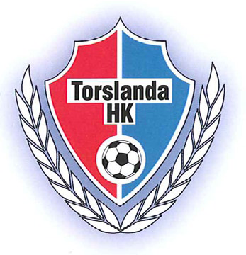

Deltagare THK Team Leading Academy (TLA)

Utbildningen hålls i Torslandahallens konferensrum kl. 18.00 – 20.30

Grupp 1. Datum 16/9, 11/11, 17/2 och 14/4

Herr senior: Björn Marsch Dam senior: Magnus Lindqvist
Jimmy Simensen Nina Lundahl
Ralf Carlson Donald Bergström
Susanne Hulterström
Herr junior: Carina Åström Dam junior: Johan Wester
Per Bengtsson Joakim Lundmark
Jessica Nylander Peter Stelleck
A pojkar: Patrik Hellgren A flickor: Martin Groeger Filip Olausson Fredrik Jennefalk
Martin Hulterström Martin Olsson Alex Andreasson Carmen Ring
Annika Groeger
Torbjörn Kornbakk
Övriga: Christer Nylander

Totalt: 24 deltagare

Grupp 2. Datum 23/9, 18/11, 24/2, 21/4

P00: Peter Särnblom F00: Nicole Åström
Johan Fogler Anna Hellgren
P01: Ulf Eliasson F01: Jörgen Bjom
Jimmi Schiöler Lars Danielsson
P02: Mathias Hedengrahn F02: Cecilia Dano
Jonas Mattsson Stephan Green
P03: Jonas Wall F03: Pernilla Laursen
Mattias Bergwall Fredrik Heurlin
P04: Kenth Hanssen F04: Johan Emmertz
Roger Forsberg Johan Stark
P05: Frida Ackebjer F05: Helena Sjöberg

Totalt: 22 deltagare

